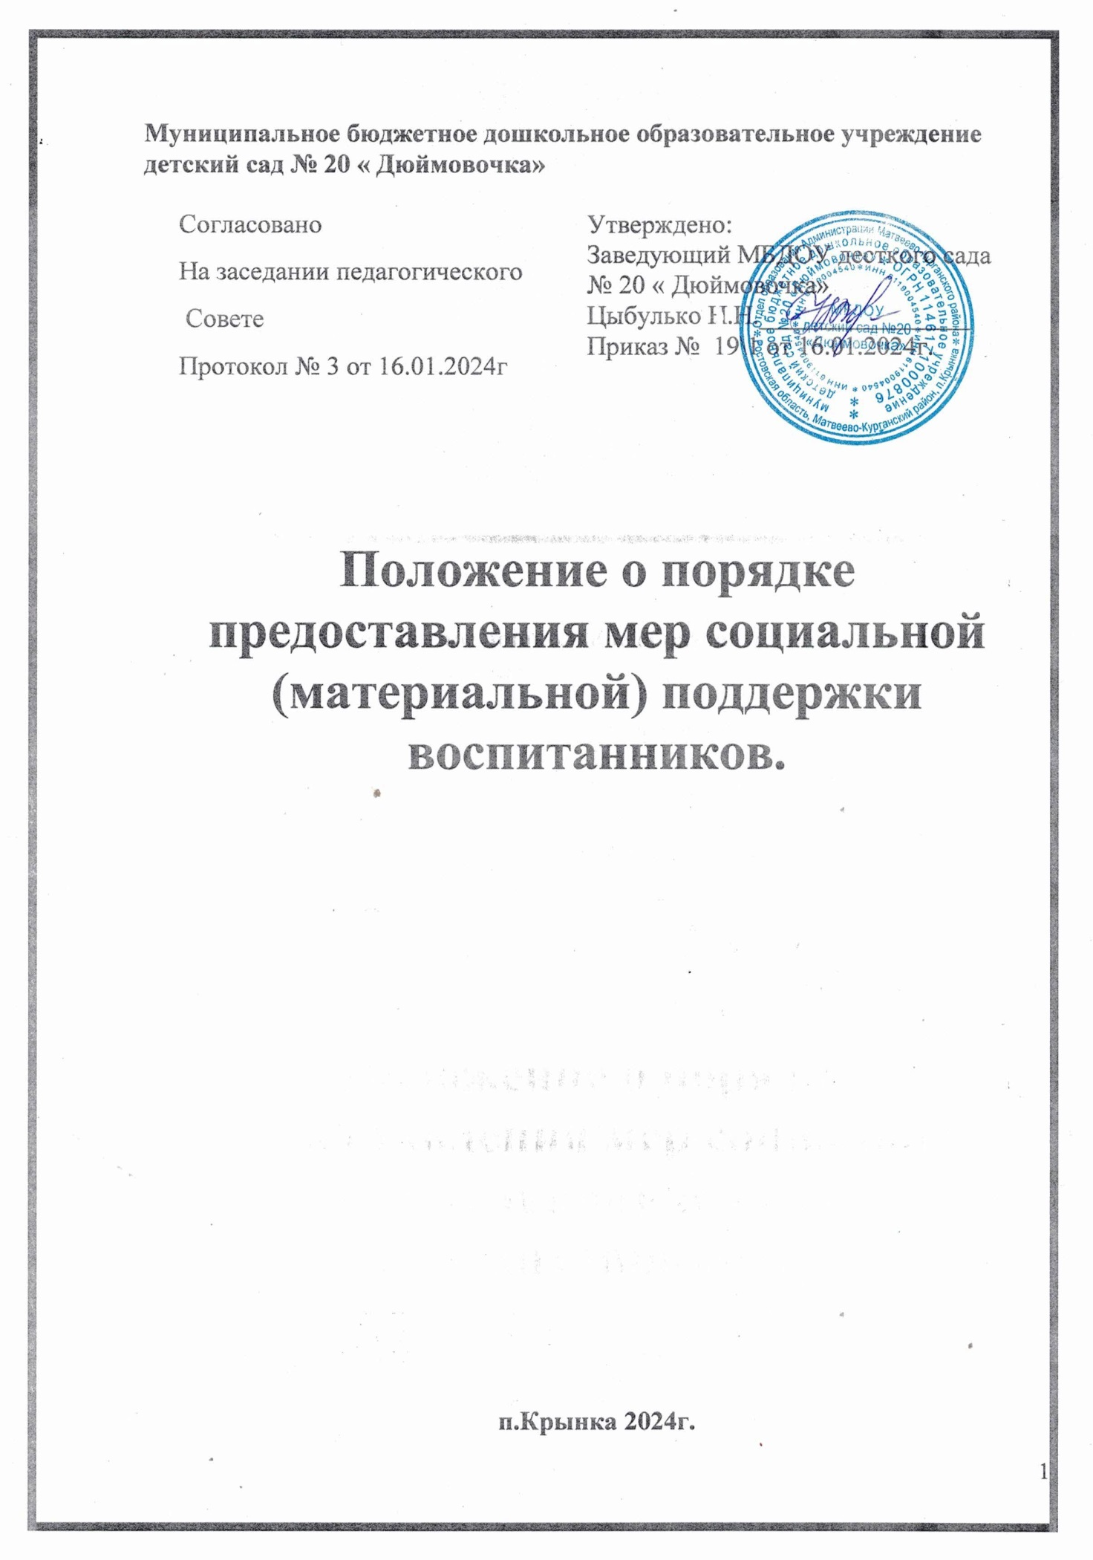

I. Общие положения
1.1. Положение о мерах социальной (материальной) поддержки воспитанников муниципального дошкольного образовательного учреждения детского сада №20 «Дюймовочка» (далее – Положение) разработано на основании Федерального закона от 29.12.2012 № 273-ФЗ "Об образовании в Российской Федерации" с изменениями от 25 декабря 2023 года ,постановления Правительства Ростовской области от 17.08.2016 г. № 586, постановления Главы Матвеево-Курганского района от 29.11.2013 г. № 2010 «Об установлении платы за присмотр и уход за детьми в муниципальных бюджетных образовательных учреждениях Матвеево-Курганского района, реализующих основную общеобразовательную программу дошкольного образования» с последующими изменениями и дополнениями, Устава МБДОУ.
1.2. Настоящее Положение определяет порядок предоставления мер социальной (материальной) поддержки воспитанников в муниципальном бюджетном дошкольном образовательном учреждении детском саду № 20 «Дюймовочка» (далее – МБДОУ).

II. Меры социальной (материальной) поддержки и категории воспитанников, которым они предоставляются

2.1. Воспитанникам предоставляются следующие меры социальной поддержки:
1) бесплатное обеспечение учебниками и учебными пособиями, а также учебно-методическими материалами, средствами обучения и воспитания в пределах образовательных стандартов;
2) за присмотр и уход за детьми - инвалидами, детьми-сиротами, детьми оставшимися без попечения родителей, детьми с туберкулезной интоксикацией. детей родителей находящихся на СВО родительская плата не взимается;
3) родителям (законным представителям), имеющим трёх и более несовершеннолетних детей, устанавливается родительская плата в размере 50% за каждый день пребывания ребёнка в МБДОУ.
2.2. В целях материальной поддержки воспитания и обучения детей, посещающих МБДОУ, реализующее образовательную программу дошкольного образования, родителям (законным представителям) выплачивается компенсация в размере, устанавливаемом нормативными правовыми актами субъектов Российской Федерации. Порядок обращения за получением компенсации, порядок ее выплаты устанавливаются органами государственной власти субъектов Российской Федерации.

III. Порядок предоставления мер социальной (материальной)
поддержки воспитанникам

3.1. Право на меры социальной поддержки, предусмотренные п.2.1, п.2.2, п. 2.3 Положения, носит гарантированный характер.
3.2. Администрация МБДОУ определяет персональный состав воспитанников, имеющих право на меры адресной социальной (материальной) поддержки.
3.3. Предоставление мер социальной (материальной) поддержки воспитанников осуществляется на основе приказа заведующего МБДОУ.
3.4. Опекун (попечитель) детей, находящихся под опекой, для получения мер социальной (материальной) поддержки предоставляют заведующему МБДОУ следующие документы:
1) копию свидетельства о рождении ребёнка;
2) копию постановления органа опеки и попечительства о назначении опекуном (попечителем);
3) копии решения суда о лишении родителей родительских прав или свидетельства о смерти родителей, иные решения, подтверждающие, что ребёнок остался без попечения родителей (законных представителей).
3.5. Родители (законные представители) детей - инвалидов для получения мер социальной (материальной) поддержки предоставляют заведующему МБДОУ следующие документы:
1) копию свидетельства о рождении ребёнка;
2) копию справки, выданной органами медико-социальной экспертизы об установлении ребёнку категории «ребёнок-инвалид» (по истечении срока, на который установлена инвалидность, указанная справка представляется вновь).
3.6. Родители (законные представители) детей с туберкулёзной интоксикацией для получения мер социальной (материальной) поддержки предоставляют заведующему МБДОУ следующие документы:
1) копию свидетельства о рождении ребёнка;
2) заключение врача-фтизиатра.
3.7. Родители (законные представители), имеющие трёх и более несовершеннолетних детей, предоставляют в МБДОУ копию свидетельства о рождении на всех несовершеннолетних детей.
3.8. Родители(законные представители ) супруги которых находятся на СВО для получения мер социальной поддержки предоставляют заведующему справку из Военкомата подтверждающую о нахождении родителя на СВО.
3.9. Заведующий МБДОУ своим приказом назначает ответственных лиц за сбор от родителей (законных представителей) документов на меры социальной (материальной) поддержки.
3.10. МБДОУ в 5-дневный срок формирует личное дело получателя компенсации и по реестру передает его Учредителю.
3.11. Учредитель на основании полученных документов в 5-дневный срок принимает решение о назначении компенсации.
3.12. Основанием для отказа в предоставлении мер социальной (материальной) поддержки воспитанников является:
- наличие у заявителя неполного пакета документов;
- наличие в документах исправлений;
- наличие в документах недостоверной информации.
3.13. Администрация и педагогический состав МБДОУ:
– проводит организационную работу по разъяснению прав на меры социальной (материальной) поддержки среди родителей (законных представителей);
– оказывает содействие в получении мер социальной (материальной) поддержки.

IV. Заключительные положения

4.1. Настоящее Положение принято с учетом мнения педагогического Совета.
4.2. Срок действия Положения не ограничен.
4.3. При изменении законодательства в Положение вносятся изменения в установленном законом порядке.

.

